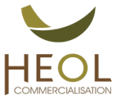

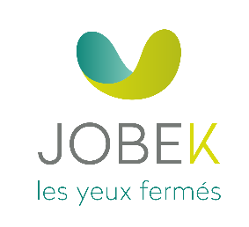
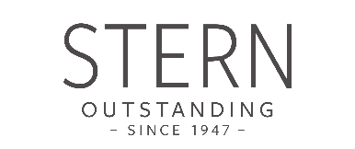
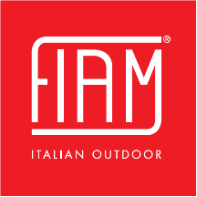

HEOL COMMERCIALISATION sur les #JDCGardentrends
du 28 au 30 Mars 2023
1 Univers, 3 marques de mobilier Outdoor haut de gamme
Disponible en magasin et sur internet

Présent sur le marché du mobilier de jardin sur la France et la Belgique depuis plusieurs années avec les marques JOBEK et STERN, HEOL COMMERCIALISATION complète sa gamme en représentant à partir de cette année la marque FIAM.
Qualité, réactivité, proximité sont les points forts de notre société basée à Reims (51).

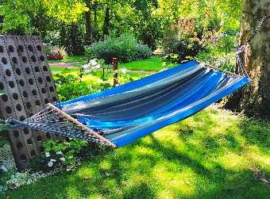
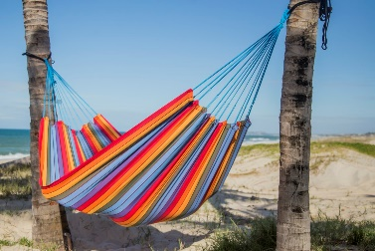
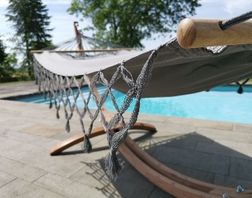
Avec ses hamacs de fabrication artisanale brésilienne et ses supports Européens en bois ou en métal, JOBEK propose une large gamme du modèle le plus original au plus sobre, le choix vous appartient !

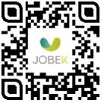

€

Pour un mobilier de détente outdoor robuste et confortable, la marque FIAM saura vous séduire par ses nombreux produits conçus dans une démarche éco-responsable avec un savoir-faire de qualité. Apportez le soleil Italien dans votre jardin grâce à sa grande variété de coloris et matériaux.
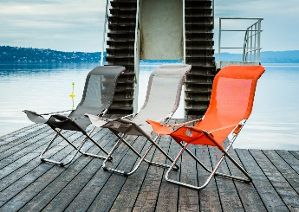
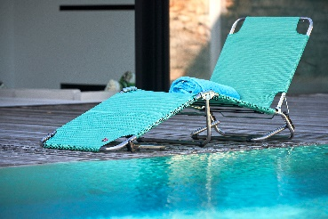
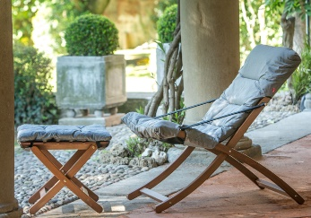
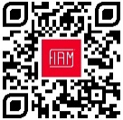
€€

Avec l’ensemble de ses designers, STERN vous offre depuis plus de 75 ans une multitude de possibilités d’aménager votre espace de vie. La qualité et l’élégance Allemande dédiées à votre confort !
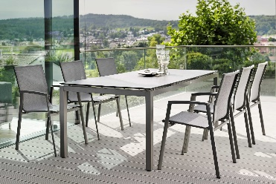
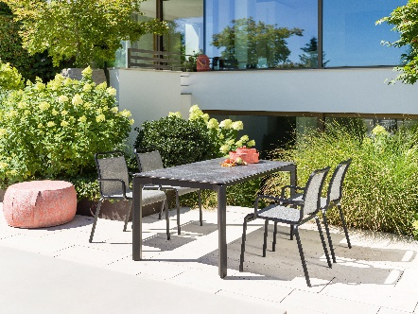
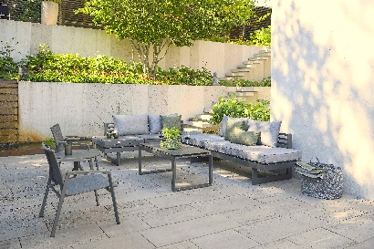

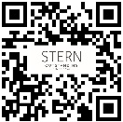
€€€

Venez découvrir ces 3 marques sur le stand C01 lors des JDC2023

Contact : Éric GIRARD – 06 45 36 47 48 – eric.girard@heol-com.fr

